如何登入教育部磨課師平台
- 先到磨課師網頁https://moocs.moe.edu.tw/moocs/#/home
- 點擊右上角的【登入】，如下圖

- 選擇【使用教育雲端或縣市帳號登入】
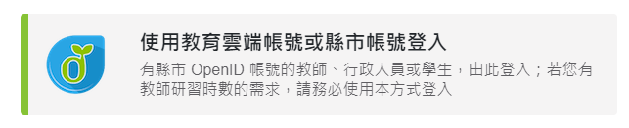

- 選擇【使用縣市帳號登入】，之後輸入自的open ID帳密

- 然後就是一連串個人資料的設定
- 登入完成後，網頁右上角應該會有你姓名的頭一個字出現

- 我們先確定【身份】，點擊藍色圖樣會出現如下的選項，接著點擊【個人資料】
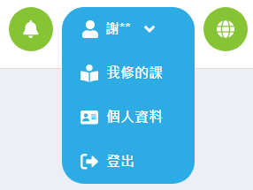

- 這裡可以更改身份，由於【教師e學院】的課程已經合併進來，所以有許多課程需要【中小學教師】的身份才能選，也有課程會限定可選課的身份，像下圖的課程中有個【適用對像】是【一般民眾】，如果要修這堂課，身份就要改成【一般民眾】才能報名。
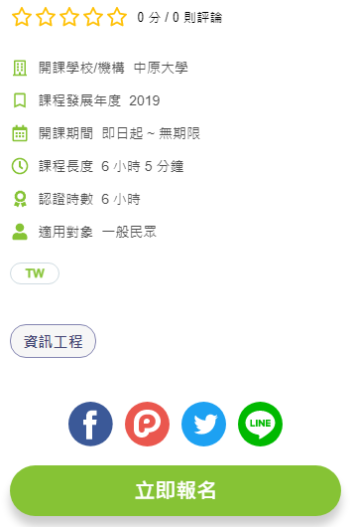

- 要修【教師e學院】的課程可以從【依主題策展】進入【教師e學院專區】。
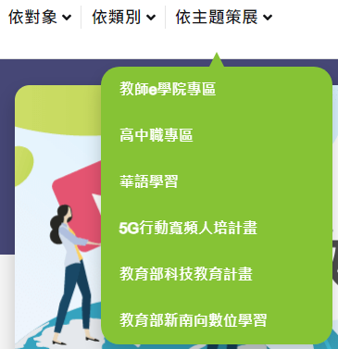
- 進入【教師e學院專區】後就可以選擇你要的課程，也可以在搜尋欄中打關鍵字來找課程。
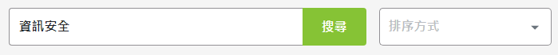

- 課程有出現【立即報名】就能選課，再點擊就能上課

- 也可以在選好課之後，從【我修的課】來進行上課，如下圖。

- 進入後會出現如下畫面，點擊課程就能進去修課
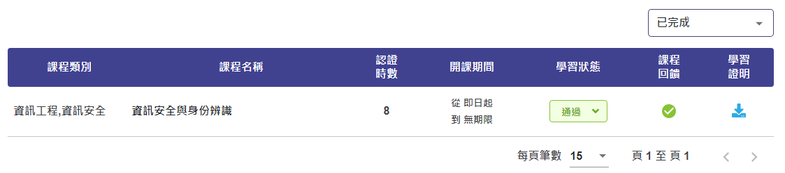

- 修課畫面如下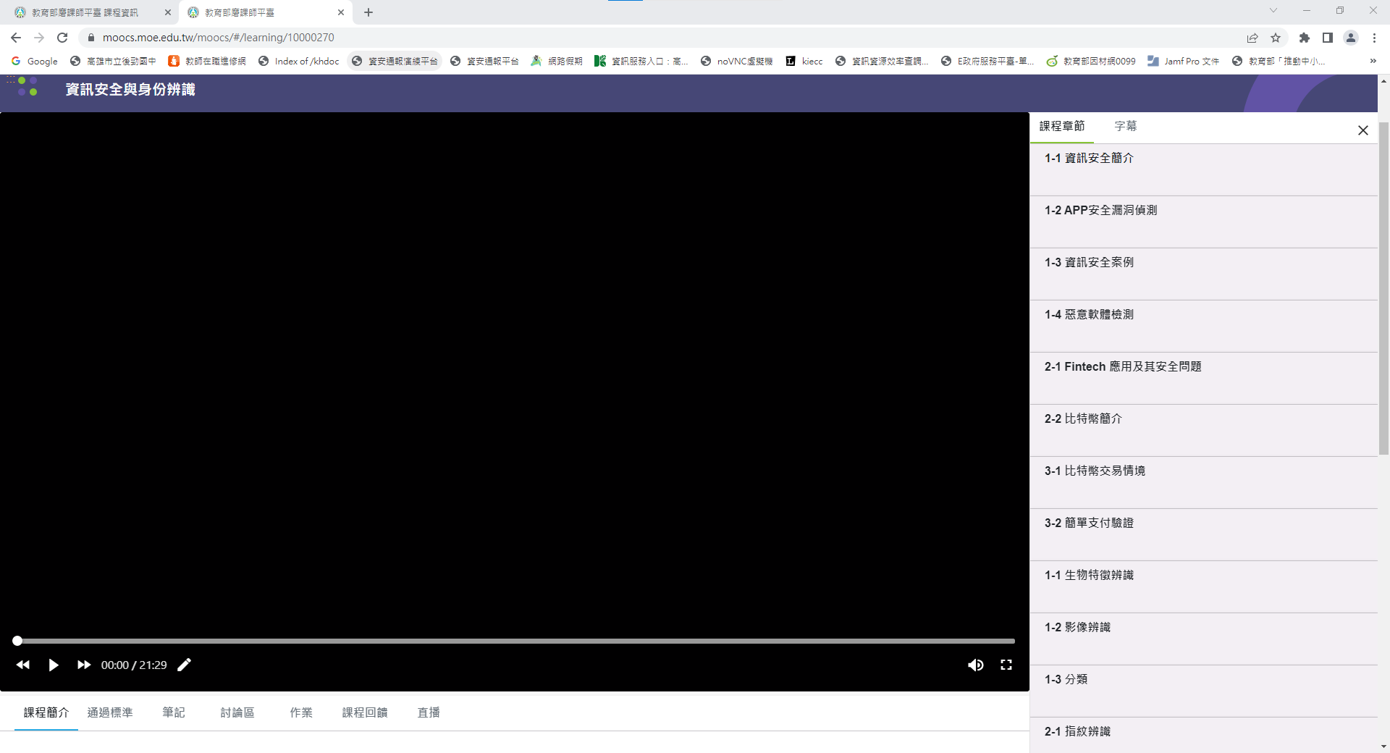
選擇章節
課程回饋
通過標準

- 可以從【通過標準】中確認閱讀時數是否到標準。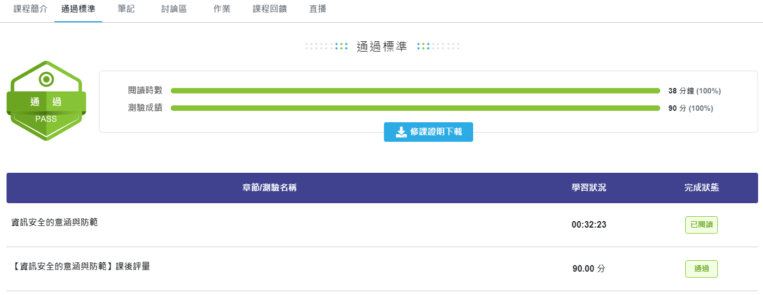

- 有的課程需要完成測驗
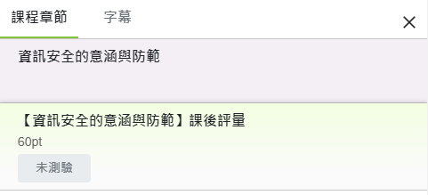

- 如果要下載修業證明，會要求填完【課程回饋】
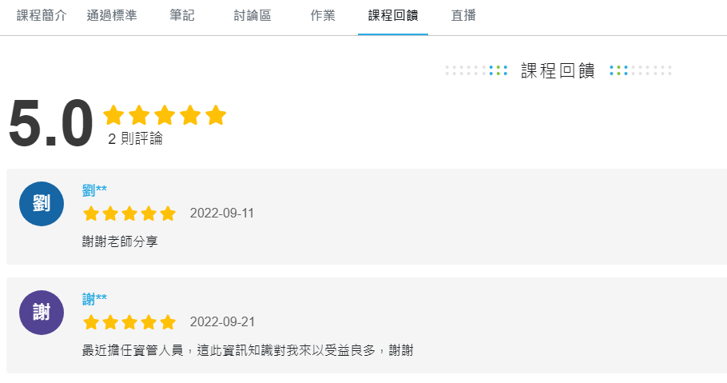

- 完成之後，隔幾天你到【全國教師在職進修網】就可以看到時數匯進來了。

